**Kremšnite**

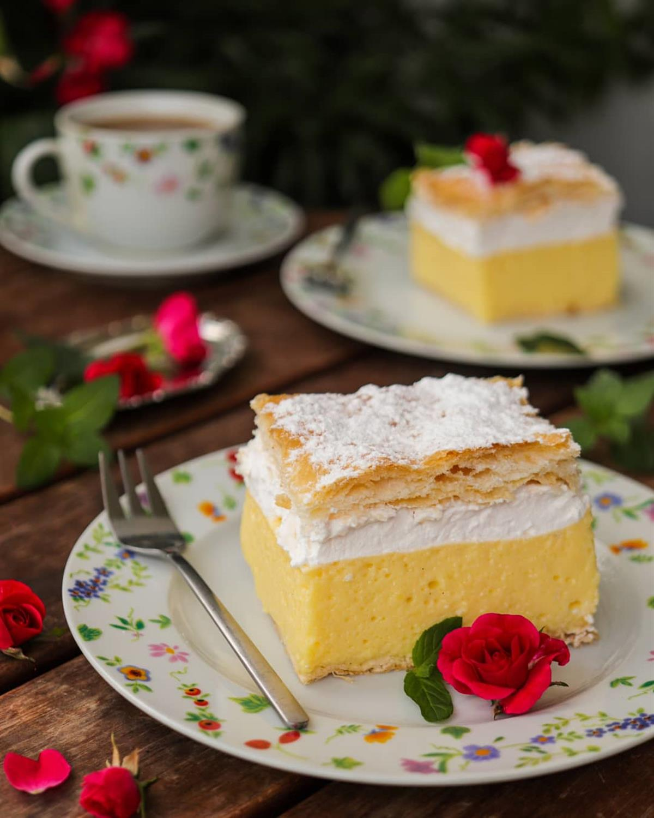

**Sastojci**

**Kore**

500 g lisnatog tijesta (dva po 250 g)

**Krema**

2,5 l mlijeka

0,5 l vode

8 jaja

6 vanilin šećera

250 g kristal šećera

200 g glatkog brašna

100 g škrobnog brašna (gustina)

200 g šećera u prahu

**Šlag**

300 ml slatkog vrhnja

**Priprema**

Količina namirnica je za veliki kalup iz pećnice, dimenzija 40x27 centimetara.

**Ispecite kore**

Svaku polovicu lisnatog tijesta razvaljajte na otprilike 45x30 centimetara. Zatim prebacite na lim za pečenje i ispikajte vilicom.

Pecite na 220 stupnjeva dok ne dobije lijepu zlatnožutu boju, oko 15 minuta. Ponovite isto s drugom polovicom tijesta.

**Napravite kremu**

Odvojite žumanjke od bjelanjaka. U žumanjke dodajte kristal šećer i miksajte dvije do tri minute, dodajte oko 50 ml mlijeka, gustin i brašno, miksajte još par minuta.

Stavite na vatru ostatak mlijeka i vodu. Čim zakuha smanjite jačinu vatre, maknite s vatre pa u mlijeko dodajte smjesu sa žumanjcima i dobro izmiješajte.

Vratite na vatru, stalno miješajte i kuhajte najmanje 10 minuta. Dok se krema kuha, od bjelanjaka i šećera u prahu napravite snijeg uz dodatak malo soli i vanilin šećera. Neka ne bude prečvrst snijeg.

Zdjela u kojoj se miksa mora biti jako velika jer se u nju dodaje i kuhana krema. Može se kuhati u velikom loncu pa snijeg dodajte u lonac.

Maknite kremu s vatre i još vruću laganim pokretima sjedinite sa snijegom. Najbolje jakom pjenjačom ili ugašenim mikserom.

**Izlijte na donju koru**

Odmah kremu izlijte na prvu lisnatu koru u duboki lim za pečenje (veliki, od pećnice) ili kalup i ravnomjerno rasporedite. Ostavite da se ohladi na sobnoj temperaturi.

**Premažite šlagom**

Dobro rashlađeno slatko vrhnje miksajte, po želji dodajte šećer u prahu. Biljno vrhnje je već zaslađeno pa uzmite to u obzir ako koristite to umjesto mliječnog.

Premažite preko rashlađene kreme od jaja. Drugu lisnatu koru narežite na kocke, veličine po želji. Slažite kocke na šlag, tako će se lakše i urednije narezati kremšnite.

Bitno je da se sve jako dobro ohladi. Poslužite posipano s malo šećera u prahu.